**Najprej preglej rešitve in popravi napake.**

TRIKOTNIK

1. RAZNOSTRANIČNI TRIKOTNIK
2. Izračunaj obseg in ploščino trikotnika

c = 6cm o = a + b + c p = $\frac{c∙ v_{c}}{2} ali \frac{a∙ v_{a}}{2} ali$ $\frac{b ∙ v_{b}}{2}$

a = 4,5cm o = 4,5 + 3 + 6 p = $\frac{6∙3}{2}$ (krajšaj)

b = 3cm o = 13,5cm p = 9cm2

vc = 3cm

o = ?

p = ?

SKICA

1. c = 0,8m=8dm p = $\frac{c∙v_{c}}{2}$

vc = 3,7dm p = $\frac{8∙3,7}{2}$ (krajšaj)

p = ? p = 14,8dm2

1. ENAKOKRAKI TRIKOTNIK

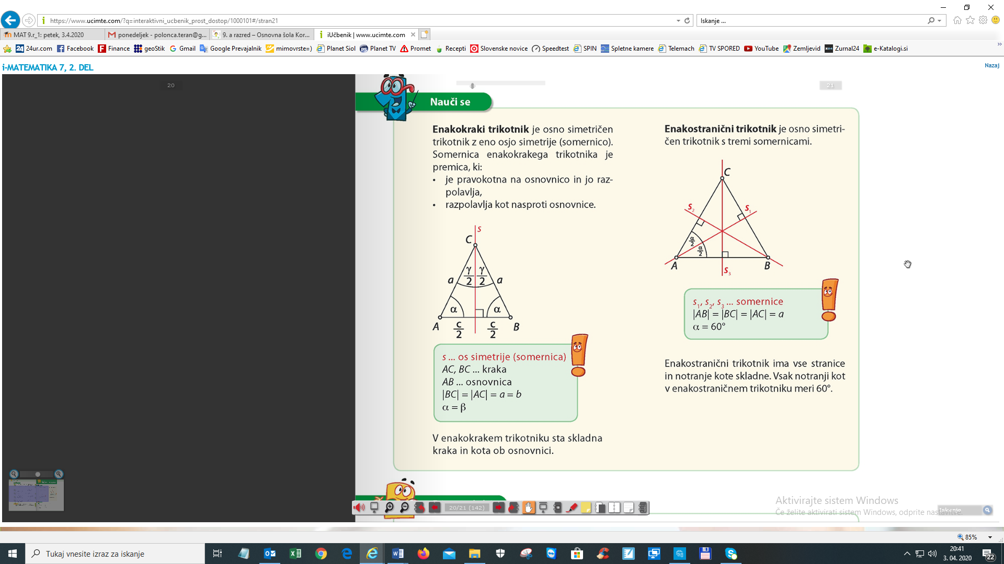Narisan je enakokraki trikotnik. Poimenuj stranice in zapiši! Opiši trikotnik!



1. Izračunaj obseg in ploščino enakokrakega trikotnika. **Obvezno nariši skico, pazi da bo dovolj velika in označena!**

c = 6dm o = 2a + c p = $\frac{c . v_{c}}{2}$

a = 5dm o = 10 + 6 ploščine ne moreš izračunati, ker nimaš dovolj podatkov!

o = ? o = 16dm

p = ?

*b) a = 10dm o = 32dm ploščine ne moreš izračunati, ker nimaš dovolj podatkov

c = 1,2m = 12dm

o = ?

p = ?

skica

1. PRAVOKOTNI TRIKOTNIK

**V** **pravokotnem trikotniku** je najdaljša stranica **hipotenuza**. Preostali dve stranici sta **kateti, ki sta pravokotni druga na drugo.**. Hipotenuza leži nasproti pravega kota.



Izračunaj obseg in ploščino pravokotnega trikotnika.(nariši skico)

a= 6dm **o = a + b + c p = $\frac{a ∙b}{2}$**

b = 8dm o = 6 + 8 + 10 p $\frac{6∙8}{2}$

c= 10 cm o = 24dm p = 24dm2 (krajšaj!)

o = ?

p = ?

*3. c = 13 cm o = a + b + c p = $\frac{a∙b}{2}$

a = 0,5 dm = 5 cm o = 30 cm p = 30 cm2

b= 0,12 m = 12 cm

o =

p = ?

Danes bomo ponovili **KROŽNICO IN KROG**. Napiši naslov v šolski zvezek.

1. Preberi strani 56,57 in 58 v DZ 4.del
2. **Nariši slike in zapiši ugotovitve. Pomagaj si z DZ.**
3. Nariši krožnico k s središčem S in polmerom 2cm. Označi polmer in premer.

k(S,2cm)

Slika: **r** - ___________________

**d = 2r** - __________________

**KROŽNICA k je sklenjena ______________ črta. Točka S je ______________ krožnice. POLMER je daljica, ki povezuje _________________ S in točko na ____________________ . PREMER JE ____ krat daljši od _______________ .**

1. Nariši krog K(S, 2cm) in ga pobarvaj. Vse označi.

Slika: **KROG K je geometrijski lik, ki ga omejuje __________ .**

1. Nariši krožnico k(S,3cm) in kot z vrhom v središču S(**SREDIŠČNI KOT** **ASB**). Del krožnice med točkama A in B pobarvaj rdeče. To je **KROŽNI LOK – l.**

Slika : **KROŽNI LOK – l je del ________________ .**

1. Nariši krog K(S,3cm) in **TETIVO $\left|AB\right|$ = 4cm.** (s šestilom)

Preriši sliko na str. 58 *zgoraj levo*.

Slika: **TETIVA je _____________, ki povezuje _____ točki na**

**________________ .**

**KROŽNI ODSEK je del ____________, ki ga omejujeta**

**____________ in pripadajoči ____________________ .**

1. Preriši sliko na str. 58 *zgoraj desno*.

Slika: **KROŽNI IZSEK je del _____________, ki ga omejujejo**

**_______ polmera in _________________ .**

1. Preriši sliko na str. 58 *spodaj* in prepiši kako se imenujejo narisane premice.

Slika: **t - __________________**

**S - __________________**

**m - _________________**

**Danes imaš še DOMAČO NALOGO**, ki jo moraš napisati v *domači zvezek* in naložiti do torka 14.4.2020 v *spletno učilnico-oddaj nalogo ali na naslov* **gretica.volas@oskoroskabela.si**

**Če si pozabil-a uporabniško ime ali geslo za dostop do spletnih učilnic, ali pa imaš težavo z oddajo naloge, mi sporoči na mail.(polonca.teran@oskoroskabela.si)**

**DZ str. 58/ 1,4,5,6,7 *2,*3,*8 (naloge z * so obvezne za 2.sk. Teran)**

***Želiva ti vesele praznike kot tudi tvoji družini.***

***Greta Volaš in Polonca Teran***